Алгоритмы и структуры данных

Семестр 2.

Лабораторная работа № 4. Графы. Алгоритм Флойда-Уоршелла

# Задание на выполнение

1. Разработать приложение, для нахождения всех кратчайшие пути в орграфе, используя алгоритм Флойда-Уоршелла.

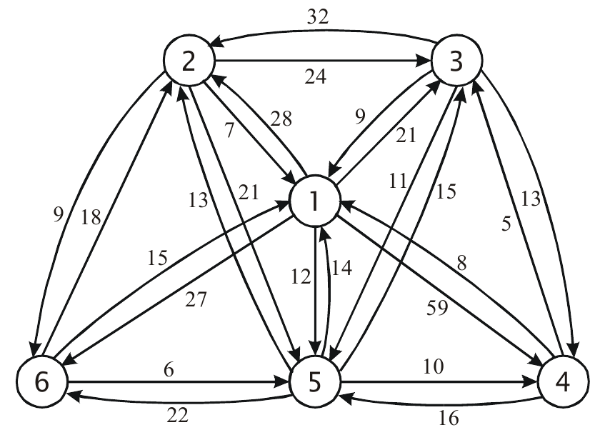

Строим матрицу D0 = C (матрица кратчайших путей между вершинами без промежуточных вершин).

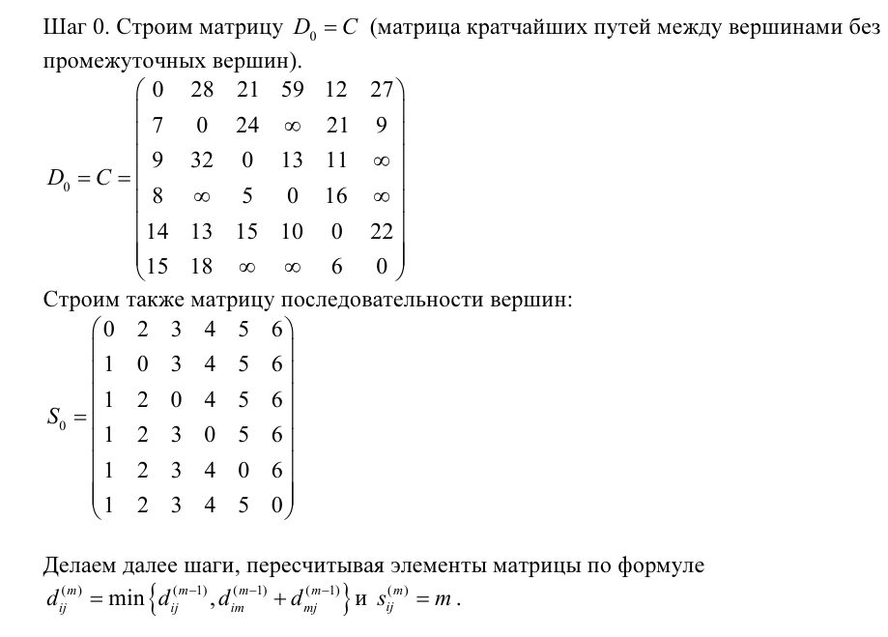

После всех вычислений должны получиться такие матрицы:

Матрица D

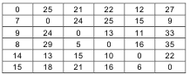

Матрица S

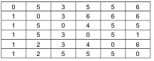

1,2,28 1,3,21 1,4,59 1,5,12 1,6,27 2,3,24 2,1,7 2,5,21 2,6,9 3,1,9 3,2,32 3,4,13 3,5,11 4,1,8 4,3,5 4,5,16 5,1,14 5,2,13 5,3,15 5,4,10 5,6,22 6,1,15 6,2,18